

Semana 1
Desarrollo Backend III
(PBY2203)

Instrucciones Específicas
Gustavo Domínguez
Alonso Basualdo

Descripción de la actividad
En esta actividad, implementarás un sistema de migración de procesos batch utilizando Spring Batch, con el objetivo de modernizar el sistema legacy del Banco XYZ. El enfoque será recrear tres procesos clave: el reporte de transacciones diarias, el cálculo de intereses mensuales y la generación de estados de cuenta anuales. El proyecto debe cumplir con los requisitos para garantizar la integridad y consistencia de los datos, aplicando buenas prácticas en la gestión de errores y optimización del rendimiento.

Instrucciones específicas

1. Configurar un Proyecto Spring Batch
Inicia un proyecto utilizando Spring Batch y configura Jobs y Steps para leer, procesar y escribir los datos de los archivos CSV. Versiónalo en el repositorio de proyectos de GitHub bajo una cuenta de tu propiedad.
2. Implementar un Procesamiento de Datos
Lee los archivos CSV. Aplica transformaciones y validaciones con un ItemProcessor para corregir o manejar los errores en los datos.
Escribe los datos procesados en una base de datos relacional. Puedes elegir entre PostgreSQL, MySQL u Oracle.
3. Manejo de Errores y Excepciones:
Deberás tener en cuenta que la data a ser procesada podría contener datos incorrectos y mal clasificados, por ello deberás manejar reglas para asegurar su consistencia.

Requerimientos del Sistema

Basándote en los datos de https://github.com/KariVillagran/bank_legacy_data deberás reescribir los procesos en Spring Batch.
Configura un Job para cada uno de los tres procesos:
- Reporte de Transacciones Diarias: Procesar transacciones diarias para detectar anomalías y generar un resumen.
- Cálculo de Intereses Mensuales: Aplicar intereses sobre cuentas de ahorro y préstamos, y actualizar el saldo final en una base de datos.
- Generación de Estados de Cuenta Anuales: Compilar datos anuales para cada cuenta y generar un informe detallado para auditorías.

Entrega

- Código Fuente: Sube el código del proyecto a un repositorio de GitHub con su propuesta técnica
- Documentación (README.md): Describe el objetivo del proyecto, la estructura del código y las instrucciones para ejecutar el proyecto.
- Evidencia de Ejecución: Proporciona capturas de pantalla o salidas de consola mostrando la ejecución de cada Job y los resultados generados.

Asegúrate de adjuntar todos estos documentos y componentes requeridos, todos deben estar en una misma carpeta. Finalmente, adjunta el archivo al subir tu actividad, asegurándote de que esté comprimido con la siguiente nomenclatura: ExpX_Sx_nombre_del_grupoX. Ejemplo: Exp1_S1_Grupo4

Entregables
A continuación se presenta la evidencia de ejecución de cada uno de los procesos batch implementados, junto con la verificación de los datos persistidos en la base de datos.

1. Base de datos iniciada
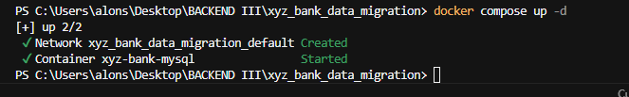
Figura 1. Base de datos iniciada y disponible para los procesos batch.

2. Job 1 — Reporte de Transacciones Diarias
- Ejecución: se ejecuta el dailyTransactionsJob a través de la terminal mediante Maven Wrapper. El log muestra el estado COMPLETED y evidencia el manejo de error en acción (políticas de skip), donde los registros con datos sucios o anomalías son omitidos sin detener la ejecución del proceso Batch.
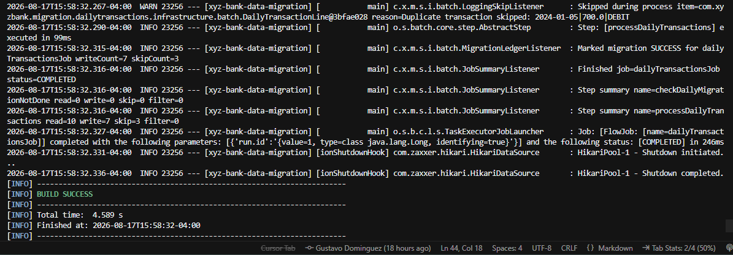
Figura 2. Ejecución del dailyTransactionsJob en consola con estado COMPLETED.
- Resultado: verificación de los datos persistidos en MySQL tras la ejecución del Job 1. La tabla daily_transaction_reports refleja las transacciones válidas procesadas y guardadas correctamente, asegurando la consistencia de la información.
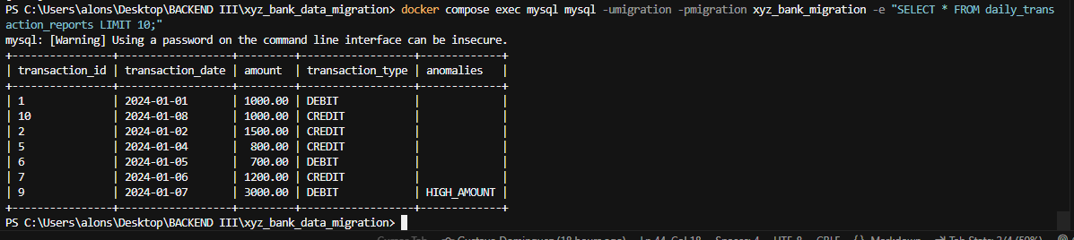
Figura 3. Registros persistidos en la tabla daily_transaction_reports.

3. Job 2 — Cálculo de Intereses Mensuales
- Ejecución: se ejecuta el monthlyInterestsJob. El proceso por lotes finalizó sin errores críticos, leyendo el archivo de intereses, aplicando las transformaciones mediante el ItemProcessor y completando el ciclo de escritura.
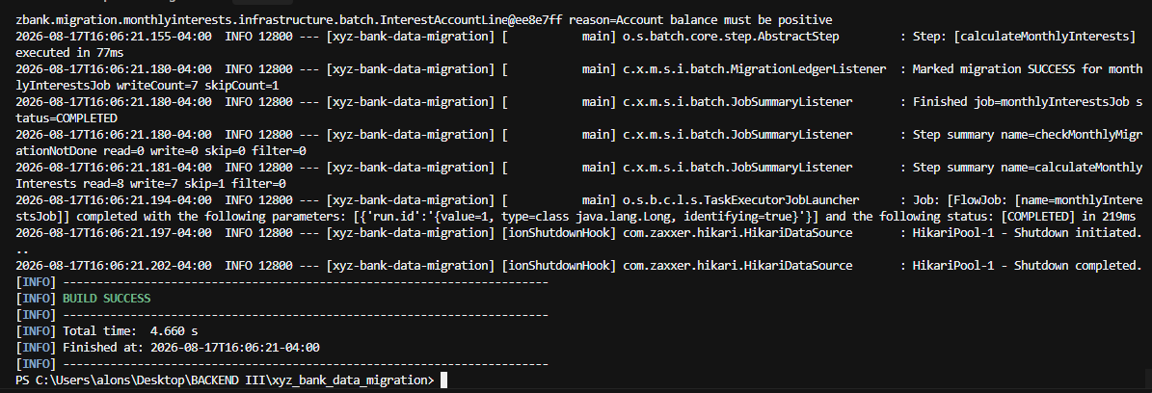
Figura 4. Ejecución del monthlyInterestsJob en consola.
- Resultado: consulta a la base de datos que demuestra la persistencia. La tabla account_balances muestra los registros procesados con el saldo final debidamente actualizado tras aplicar las reglas de negocio e intereses correspondientes sobre las cuentas.
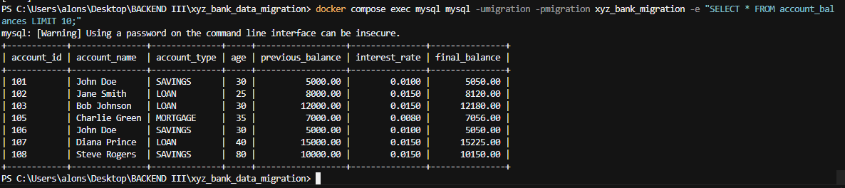
Figura 5. Saldos actualizados en la tabla account_balances.

4. Job 3 — Generación de Estados de Cuenta Anuales
- Ejecución: se ejecuta el annualGenerationJob. La consola refleja el término exitoso del proceso de lectura y consolidación del historial de operaciones anuales, validando nuevamente la integridad del flujo de trabajo configurado en Spring Batch.
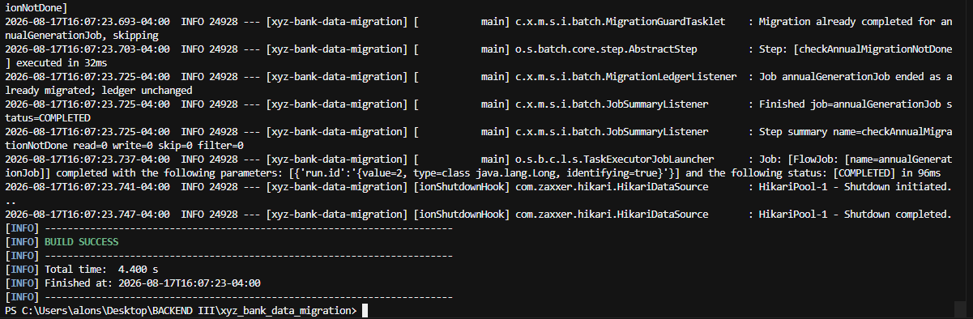
Figura 6. Ejecución del annualGenerationJob en consola.
- Resultado: verificación final en la tabla annual_audit_reports. Se evidencia la compilación exitosa de los datos anuales de las cuentas bancarias, generando un informe detallado listo para procesos de auditoría, tal como lo exigen los requerimientos del sistema.
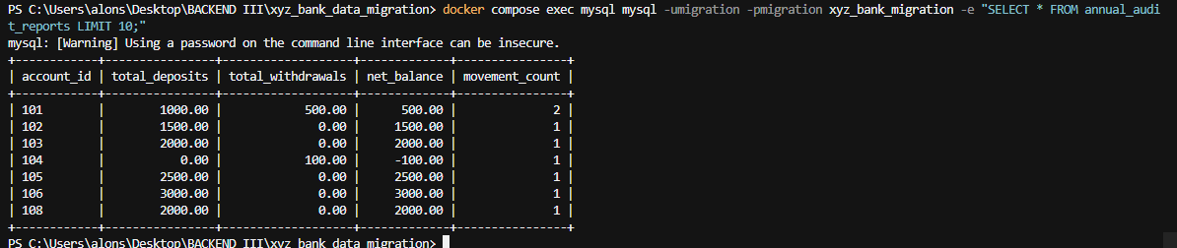
Figura 7. Informe anual consolidado en la tabla annual_audit_reports.



Reservados todos los derechos Fundación Instituto Profesional Duoc UC. No se permite copiar, reproducir, reeditar, descargar, publicar, emitir, difundir, de forma total o parcial la presente obra, ni su incorporación a un sistema informático, ni su transmisión en cualquier forma o por cualquier medio (electrónico, mecánico, fotocopia, grabación u otros) sin autorización previa y por escrito de Fundación Instituto Profesional Duoc UC La infracción de dichos derechos puede constituir un delito contra la propiedad intelectual.

